ARQUITETURA DE SOLUÇÕES
dados.gov.pt
Portal Nacional de Dados Abertos
Documento técnico de arquitetura
Agência para a Reforma Tecnológica do Estado (ARTE)
Junho de 2026 · v1.0

Controlo de Versões
Versão | Data | Autor | Descrição
1.0 | 2026-06-24 | Equipa dados.gov.pt | Versão inicial da arquitetura de soluções.

Índice
Controlo de Versões 2
Índice 2
1. Introdução e Âmbito 4
1.1. Público-alvo 4
2. Visão Geral da Arquitetura 4
2.1. Princípios de arquitetura 5
3. Arquitetura Lógica (Camadas) 5
4. Backend — API e Domínio (udata / Flask) 6
4.1. Stack tecnológico 6
4.2. Estrutura modular (udata/core) 7
4.3. API REST (contrato) 7
4.4. Pesquisa (Elasticsearch) 7
4.5. Tarefas assíncronas 8
4.6. Autenticação e segurança 8
5. Análise, Visualização e Métricas de Dados (Hydra) 8
5.1. Componentes 8
5.2. Análise de recursos (udata → Hydra) 9
5.3. Visualização e tratamento de dados 9
5.4. Geração de métricas a partir do Hydra 9
6. Frontend — Aplicação Web (Next.js) 10
6.1. Stack tecnológico 10
6.2. Renderização e desempenho 10
6.3. Organização do código 11
6.4. Proxy, CSP e segurança no frontend 11
7. Integrações Externas 11
8. Fluxos de Dados Principais 12
8.1. Pedido de página pública (leitura) 12
8.2. Autenticação federada (SAML) 13
8.3. Escrita autenticada (ex.: criar dataset / upload) 14
8.4. Análise, exploração e métricas de recursos (Hydra) 14
9. Modelo de Implementação e Infraestrutura 14
9.1. Rede e proxy reverso 15
10. Ambientes e Fluxo de Promoção 15
11. Segurança (Transversal) 16
12. Observabilidade 16
13. Glossário 16

1. Introdução e Âmbito
O dados.gov.pt é o portal nacional de dados abertos da Administração Pública portuguesa. Permite a publicação, pesquisa, reutilização e governação de conjuntos de dados (datasets), serviços de dados (dataservices), reutilizações (reuses) e conteúdos editoriais, disponibilizados por organismos públicos.
Este documento descreve a arquitetura de soluções do sistema: os seus componentes, tecnologias, fluxos de dados, integrações externas, modelo de implementação e práticas transversais de segurança e observabilidade.
O sistema assenta numa plataforma de dados abertos de código aberto — o udata (originalmente desenvolvido pela equipa data.gouv.fr) — adaptada e mantida para o contexto português (fork amagovpt/udata-pt), complementada por uma interface web moderna construída de raiz em Next.js (amagovpt/dadosgov-fe).

1.1. Público-alvo
- equipas de desenvolvimento e manutenção da plataforma;
- arquitetos de soluções e responsáveis técnicos;
- equipas de operações/infraestrutura e segurança.

2. Visão Geral da Arquitetura
A solução segue uma arquitetura desacoplada em duas grandes peças, comunicando por uma API REST versionada:
- Backend (udata / Flask): uma API/back-office (backend) que detém a lógica de negócio, persistência e pesquisa;
- Frontend (Next.js): uma aplicação web (frontend) que consome a API e renderiza a experiência do utilizador.
Em torno destas duas peças orbitam serviços de apoio — base de dados, motor de pesquisa, broker de tarefas assíncronas, gestão de conteúdos editoriais, fornecedores de identidade e um subsistema de análise e visualização de dados tabulares (Hydra + api-tabular) — descritos nas secções seguintes.
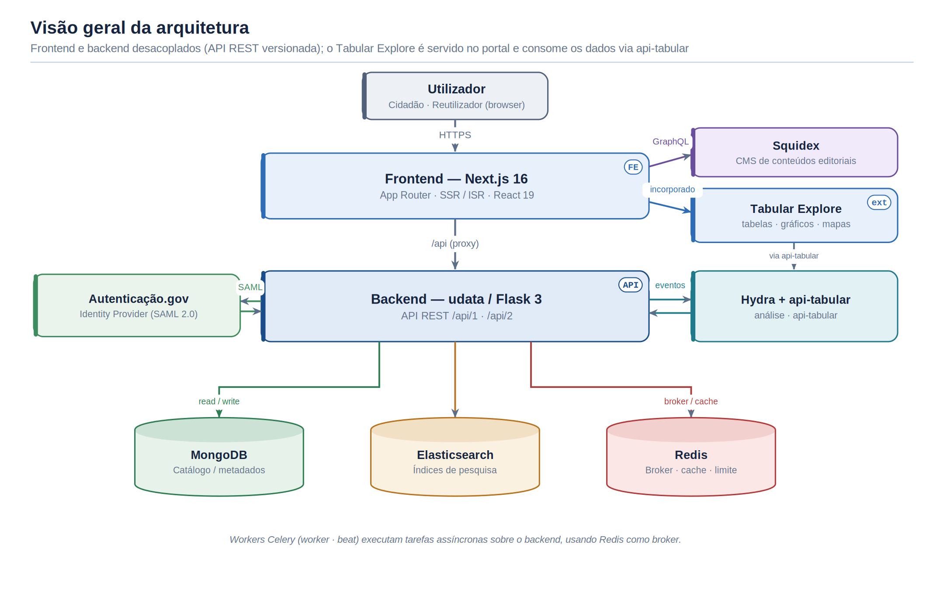
Figura — Diagrama de contexto / visão geral C4 (Frontend ↔ API ↔ MongoDB / Elasticsearch / Redis / CMS / IdP)

2.1. Princípios de arquitetura
- Desacoplamento: Separação clara de responsabilidades entre apresentação (frontend) e domínio (backend).
- Contrato versionado: API REST com duas versões coexistentes (/api/1 e /api/2) para evolução sem quebra de contrato.
- Desempenho: Páginas públicas renderizadas no servidor (SSR) com cache incremental (ISR) e endpoints agregados.
- Segurança por camadas: Cache, autenticação, limitação de débito (rate limiting) e CSP aplicados de forma transversal.
- Código aberto: Backend assente em udata (open source), maximizando reutilização e alinhamento upstream.

3. Arquitetura Lógica (Camadas)
O sistema organiza-se nas seguintes camadas lógicas:
Camada | Responsabilidade | Tecnologias
Apresentação | Interface web, SSR/ISR, interação do utilizador | Next.js 16, React 19, Agora Design System, Tailwind 4
Serviços / API | Endpoints REST, serialização, validação, permissões | Flask 3, Flask-RestX (v1/v2), WTForms
Domínio / Negócio | Modelos, regras de negócio, sinais, tarefas | udata, MongoEngine, Celery
Persistência | Armazenamento de dados e ficheiros | MongoDB, Flask-Storage (filesystem/objeto)
Pesquisa | Indexação e pesquisa full-text facetada | Elasticsearch, udata-search-service
Análise & Visualização | Análise/validação de recursos, exploração e tratamento de dados tabulares, métricas | Hydra (hydra-pt), api-tabular, exploração tabular
Integração | Identidade, CMS, anti-spam, monitorização | SAML (Autenticação.gov), Squidex, reCAPTCHA, Sentry

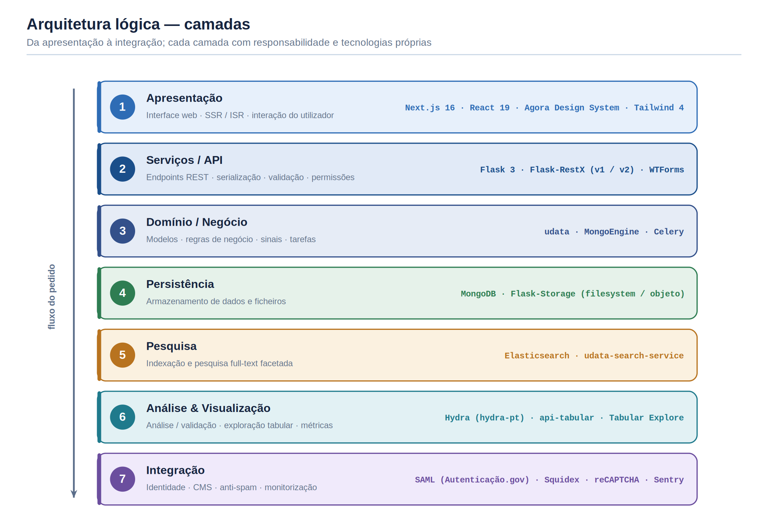
Figura — Diagrama de camadas lógicas

4. Backend — API e Domínio (udata / Flask)
O backend é a aplicação udata (versão 15.x), escrita em Python sobre Flask. Expõe a lógica de negócio através de uma API REST e de tarefas assíncronas, persistindo em MongoDB e indexando em Elasticsearch.

4.1. Stack tecnológico
Área | Tecnologia
Linguagem / Framework | Python · Flask 3
API | Flask-RestX (OpenAPI/Swagger), blueprints /api/1 e /api/2
ORM / Base de dados | MongoEngine · MongoDB
Tarefas assíncronas | Celery 5 + celerybeat-mongo (agendamento)
Broker / Resultados / Cache | Redis (Kombu, Flask-Caching, Flask-Limiter)
Pesquisa | Elasticsearch (elasticsearch-dsl) via udata-search-service
Autenticação | Flask-Security-Too, OAuth2, API Key, SAML
Email | Flask-Mail
Ficheiros | Flask-Storage
Monitorização de erros | Sentry SDK
i18n | Flask-Babel (PT/EN, fluxo Crowdin)

4.2. Estrutura modular (udata/core)
Cada entidade de domínio é um módulo autocontido, com modelos, API, serialização, formulários, permissões, tarefas, sinais e pesquisa:
Módulo | Descrição | Endpoint principal
dataset | Conjuntos de dados e recursos | /api/1/datasets/ · /api/2
organization | Organismos publicadores | /api/1/organizations/
reuse | Reutilizações de dados | /api/1/reuses/
dataservices | Serviços/APIs de dados | /api/1/dataservices/
topic | Temas / áreas temáticas | /api/2/topics/
discussions | Discussões/comentários | /api/1/discussions/
post | Publicações editoriais | /api/1/posts/
user | Utilizadores e perfis | /api/1/users/
contact_point | Pontos de contacto | /api/1/contacts/
spatial | Cobertura geográfica | /api/1/spatial/
site | Metadados e páginas agregadas do portal | /api/1/site/
metrics / activity | Métricas e registo de atividade | interno
reports / spam | Denúncias e anti-spam | interno
badges / followers / tags | Distintivos, seguidores, etiquetas | transversais

Cada módulo segue o padrão: models.py · api.py / apiv2.py · api_fields.py · forms.py · permissions.py · tasks.py · signals.py · search.py · factories.py · tests/.

4.3. API REST (contrato)
- Versões: /api/1 (v1) e /api/2 (v2), registadas via blueprints em udata/api/__init__.py.
- Paginação: { data: T[], page, page_size, total, next_page, previous_page }.
- Documentação: Documentação OpenAPI gerada por Flask-RestX (Swagger UI em /swaggerui/).
- Autenticação: Sessão (cookie + CSRF), API Key (header X-API-KEY) e OAuth2.

4.4. Pesquisa (Elasticsearch)
A pesquisa full-text facetada é servida por um serviço dedicado — udata-search-service — que mantém índices Elasticsearch (com analisadores linguísticos) para datasets, reuses, organizations, dataservices, topics, discussions e posts. O backend publica alterações das entidades, que são consumidas e refletidas nos índices, mantendo a pesquisa sincronizada com a fonte de verdade (MongoDB).
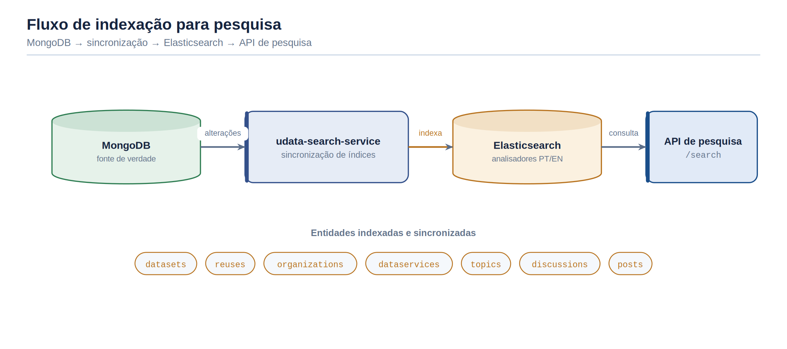
Figura — Fluxo de indexação: MongoDB → sincronização → Elasticsearch → API de pesquisa

4.5. Tarefas assíncronas
Operações de longa duração — harvesting (recolha automática de catálogos externos), cálculo de métricas, envio de emails, indexação e jobs agendados — correm fora do ciclo de pedido HTTP, em workers Celery, usando Redis como broker e backend de resultados. O agendamento periódico é feito com celerybeat-mongo. Em produção correm como processos dedicados (worker e beat).

4.6. Autenticação e segurança
- SAML: login federado via Autenticação.gov (Cartão de Cidadão / Chave Móvel Digital).
- Flask-Security-Too: autenticação local de utilizadores (registo, confirmação de email, reposição de palavra-passe).
- OAuth2 / API Key: acesso programático por aplicações de terceiros.
- Rate limiting: limitação de débito por utilizador/IP (chave user_or_ip devido ao colapso de IP no WAF/F5).
- CSRF / Read-only: proteção CSRF em operações mutáveis; modo só-leitura (READ_ONLY_MODE) configurável.

5. Análise, Visualização e Métricas de Dados (Hydra)
Para além de catalogar metadados, a plataforma analisa, valida e disponibiliza os próprios dados dos recursos. Esta capacidade assenta no Hydra (hydra-pt), acedido pelo backend udata, e numa API tabular (api-tabular) que expõe os dados analisados a ferramentas de exploração/visualização e ao subsistema de métricas.

5.1. Componentes
Componente | Origem | Função
Hydra | github.com/amagovpt/hydra-pt | Analisador/crawler de recursos: verifica disponibilidade, deteta formato/esquema e faz o parsing dos ficheiros tabulares, guardando os dados numa base de dados própria (PostgreSQL).
api-tabular | github.com/datagouv/api-tabular | API REST que expõe os dados tabulares armazenados na BD do Hydra, permitindo consultar/filtrar/agregar os dados parseados sem descarregar o ficheiro original.
Tabular Explore (visualização) | TABULAR_EXPLORE_URL | Ferramenta de visualização e tratamento de dados que consome a api-tabular para explorar, filtrar e transformar os dados e gerar visualizações — tabelas, gráficos e mapas — diretamente no portal, sem descarregar o ficheiro original.

5.2. Análise de recursos (udata → Hydra)
Quando um recurso é criado ou alterado, o backend publica um evento de recurso (PUBLISH_ON_RESOURCE_EVENTS) para o Hydra, configurado em RESOURCES_ANALYSER_URI e RESOURCES_ANALYSER_API_KEY. O Hydra recolhe e analisa o ficheiro e devolve metadados de análise, que o udata guarda nos extras do recurso (ex.: analysis:parsing:parsing_table). Os dados tabulares propriamente ditos ficam armazenados na base de dados do Hydra, prontos a ser consultados pela api-tabular.
Formatos tabulares suportados (TABULAR_FORMATS): csv, tsv, csv.gz, xls, xlsx, ods, parquet.

5.3. Visualização e tratamento de dados
Para recursos já analisados (com o extra analysis:parsing:parsing_table), o backend gera um URL de pré-visualização no formato {TABULAR_EXPLORE_URL}/resources/{id}. A ferramenta lê os dados via api-tabular e permite ao utilizador explorar, filtrar e tratar os dados e gerar visualizações sem sair do portal nem descarregar o ficheiro completo. O acesso a recursos remotos é controlado pela definição TABULAR_ALLOW_REMOTE.
Além da pré-visualização em tabela, a ferramenta gera visualizações configuráveis sobre cada recurso — gráficos (barras, linhas, séries temporais, dispersão), mapas (para dados com componente geográfica) e vistas tabulares filtradas e agregadas — e suporta operações de tratamento como seleção de colunas, filtros, ordenação e agregação. As visualizações são produzidas dinamicamente a partir da api-tabular, sem descarregar o ficheiro original, o que torna esta ferramenta central para a exploração, reutilização e gestão de dados abertos, incluindo por utilizadores não técnicos.

5.4. Geração de métricas a partir do Hydra
A geração das métricas do sistema — acessos/visualizações, downloads e uploads — pode ser obtida a partir da base de dados do Hydra, exposta pela api-tabular (definição METRICS_API). Quando METRICS_API está configurado, o job update-metrics lê os totais de visualizações/downloads dessa fonte; quando não está, recorre ao sistema de métricas interno nativo do udata (MetricEvent / MetricAggregation). Assim, as métricas do portal podem ser alimentadas pela telemetria de acessos recolhida ao nível do Hydra.
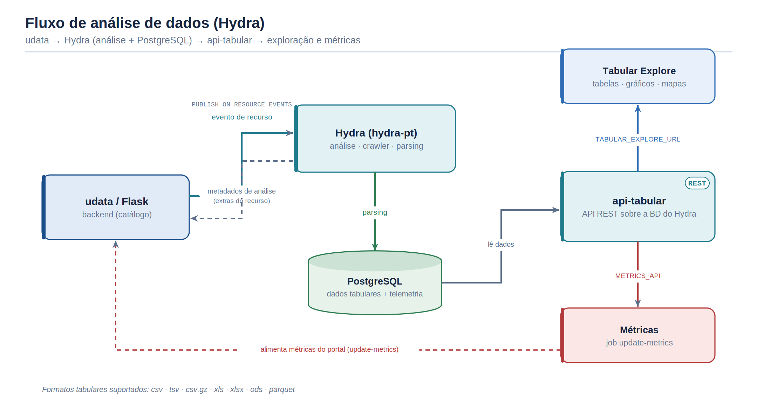
Figura — Fluxo Hydra: udata (evento de recurso) → Hydra (análise + BD PostgreSQL) → api-tabular → exploração/visualização e métricas

6. Frontend — Aplicação Web (Next.js)
O frontend é uma aplicação Next.js (App Router) que consome a API do backend e implementa a experiência do utilizador segundo o sistema de design do Estado português (Agora Design System).

6.1. Stack tecnológico
Área | Tecnologia
Framework | Next.js 16 (App Router) · React 19
Linguagem | TypeScript 5 (strict mode)
Design System | @ama-pt/agora-design-system (governo PT)
Estilos | Tailwind CSS 4
CMS (GraphQL) | Apollo Client → Squidex
Editor de conteúdo | TipTap
Anti-spam | Google reCAPTCHA (v2/v3)
Datas | date-fns / dayjs
Monitorização | Sentry

6.2. Renderização e desempenho
- SSR: páginas públicas como Server Components assíncronos (dados obtidos no servidor).
- ISR (cache incremental): next.revalidate por recurso (homepage 60s, posts 120s, metadados do site 300s).
- Endpoints agregados: preferência por endpoints agregados (ex.: /api/1/site/home/) em vez de múltiplas chamadas.
- Hidratação seletiva: a lógica interativa vive em componentes *Client.tsx que recebem dados por props.

6.3. Organização do código
Diretório | Responsabilidade
src/app/pages/ | Rotas (datasets, organizations, reuses, themes, search, admin, ...)
src/components/ | Componentes por funcionalidade
src/service/api/ | Camada de chamadas à API REST, por domínio
src/service/queries/ | Integração GraphQL com o CMS (Squidex)
src/service/types/ | Tipos TypeScript que espelham os modelos da API
src/service/utils/ | Helpers de fetch e URLs base
src/proxy.ts | Proxy/middleware: CSP por pedido + encaminhamento ao backend
src/instrumentation.ts | Bootstrap do servidor (correção de keep-alive undici)

6.4. Proxy, CSP e segurança no frontend
- Proxy para o backend: o proxy.ts encaminha /api/, /saml/, /logout/, /get-csrf, /s/, /swaggerui/ para o backend.
- CSP com nonce: gera um nonce por pedido e injeta a Content-Security-Policy, removendo 'unsafe-inline'.
- Anti-SSRF: o proxy de pré-visualização de recursos vai buscar por id ao backend (/r/<id>), evitando SSRF de open-proxy.
- CSRF: POSTs autenticados mintam o token CSRF no servidor (não destruir a sessão com fetchCsrfToken no cliente).

7. Integrações Externas
Integração | Finalidade | Protocolo
Hydra (hydra-pt) | Análise/validação de recursos e parsing de dados tabulares | HTTP / eventos de recurso
api-tabular | Exposição dos dados tabulares (e métricas) da BD do Hydra | REST / HTTP
Tabular Explore | Visualização e tratamento de dados (tabelas, gráficos e mapas), servida no portal e a consumir a api-tabular | HTTP / REST
Autenticação.gov | Login federado (CC / Chave Móvel Digital) | SAML 2.0
Squidex (CMS) | Conteúdos editoriais: home, FAQs, cursos, datastories, roadmap, áreas | GraphQL
Google reCAPTCHA | Proteção anti-spam em formulários | HTTPS / API
Sentry | Monitorização de erros (frontend e backend) | HTTPS / SDK
Servidor de Email (SMTP) | Notificações, confirmações, reposições | SMTP
Catálogos externos | Harvesting de conjuntos de dados de terceiros | DCAT / CSW / OAI-PMH

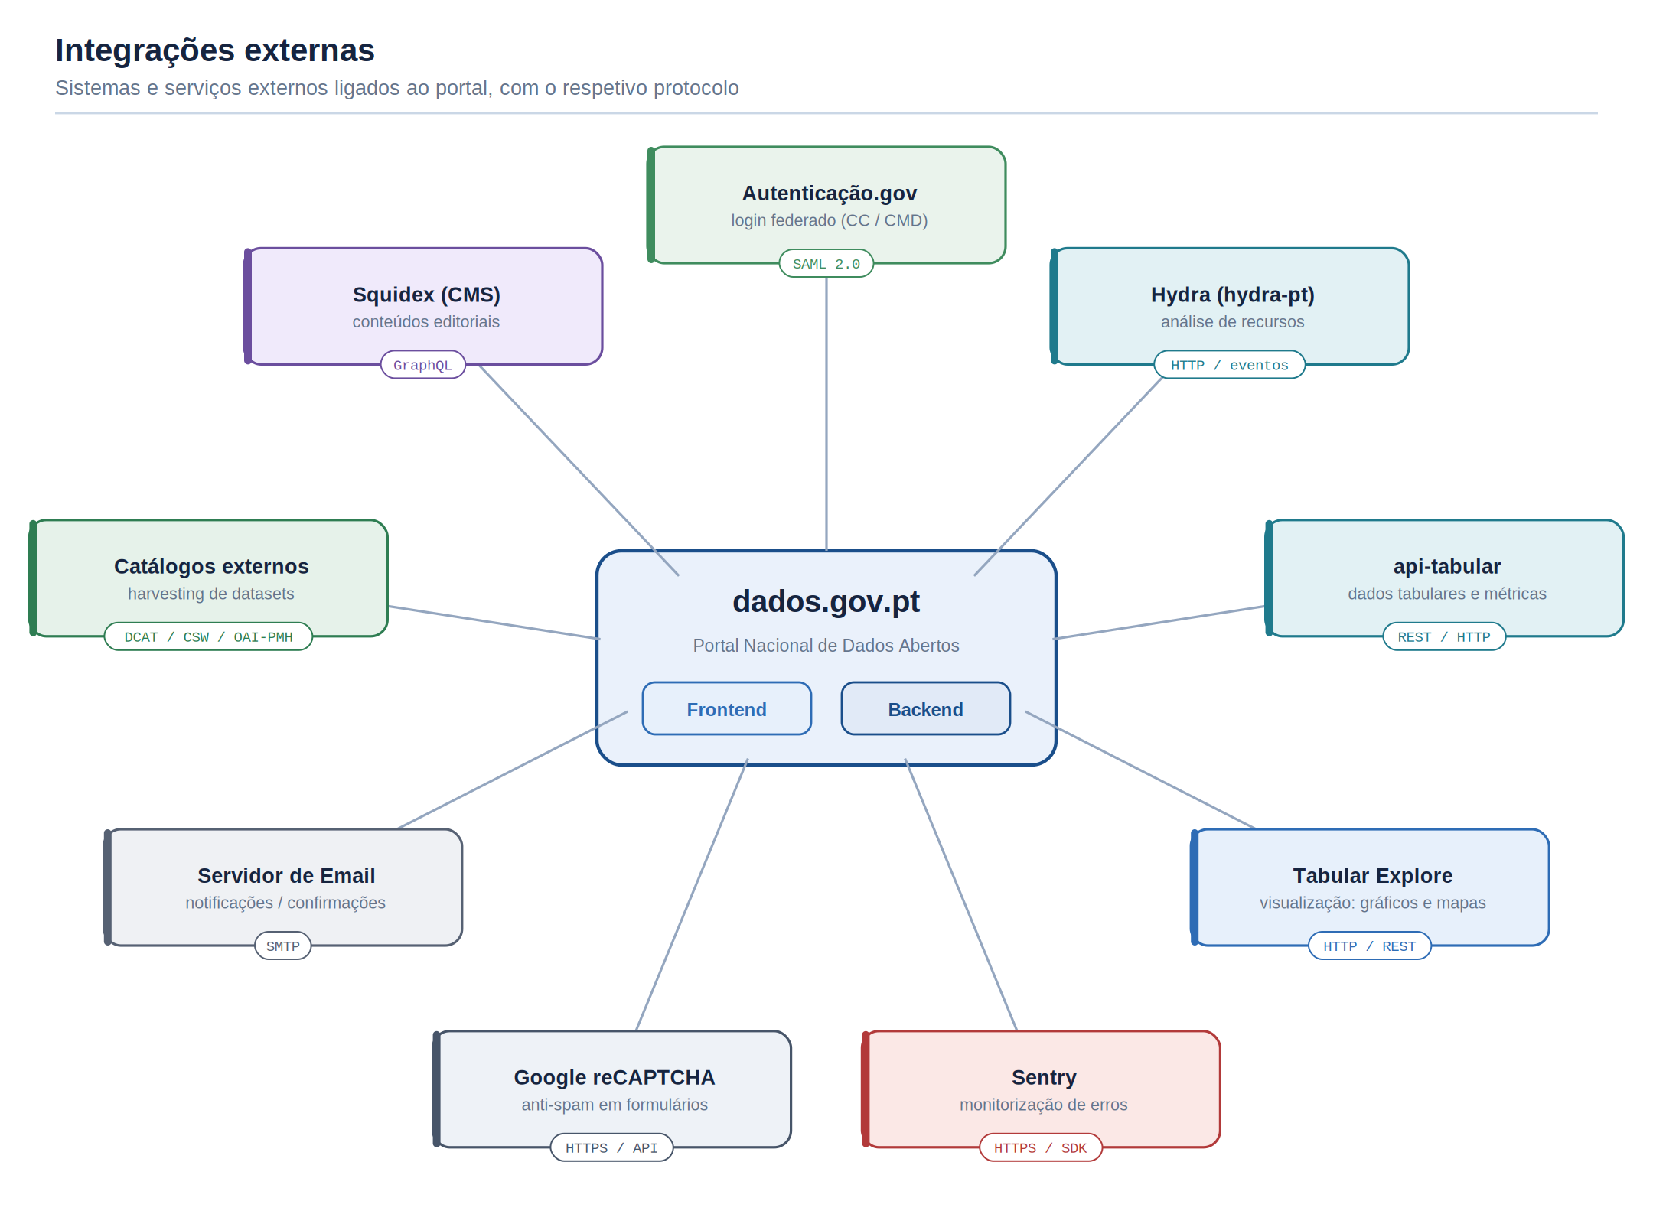
Figura — Diagrama de integrações externas

8. Fluxos de Dados Principais

8.1. Pedido de página pública (leitura)
1. O utilizador acede a uma página → 2. o Server Component do Next.js obtém os dados no servidor, com cache ISR → 3. a chamada passa pelo proxy para a API (/api/1 ou /api/2) → 4. o backend lê de MongoDB (ou pesquisa em Elasticsearch) e devolve JSON agregado e leve → 5. o HTML é renderizado e hidratado no cliente.
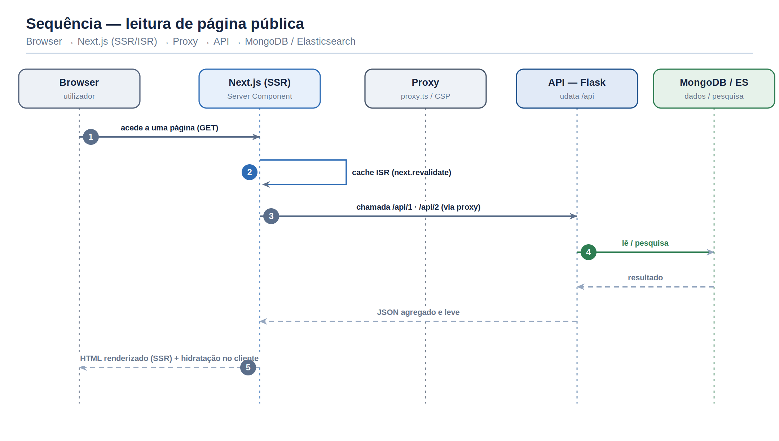
Figura — Sequência: leitura de página pública (Browser → Next.js SSR → Proxy → API → MongoDB/ES)

8.2. Autenticação federada (SAML)
1. O utilizador escolhe «Autenticação.gov» → 2. o backend (Flask) inicia o fluxo SAML e redireciona para o IdP → 3. após autenticação, o IdP devolve a asserção assinada → 4. o backend valida a assinatura (metadata.xml do ambiente correto), cria/associa a conta e estabelece a sessão → 5. o utilizador é redirecionado para o portal autenticado.
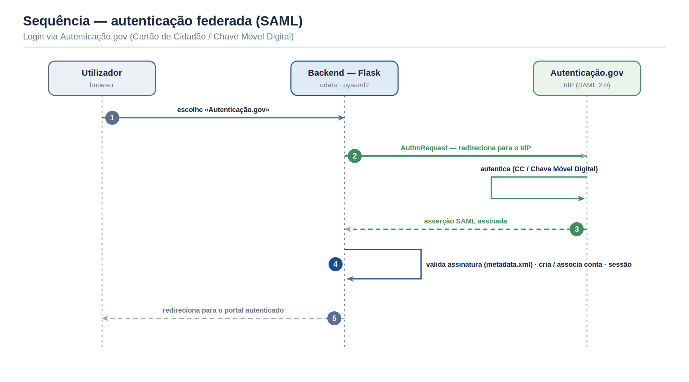
Figura — Sequência: login SAML com Autenticação.gov

8.3. Escrita autenticada (ex.: criar dataset / upload)
1. O cliente obtém o token CSRF (mintado no servidor) → 2. submete o POST autenticado pelo proxy → 3. o backend valida CSRF e permissões, valida o input (WTForms), persiste em MongoDB e guarda ficheiros via Flask-Storage → 4. emite sinais que despoletam tarefas Celery (indexação, métricas) e publica um evento de recurso para o Hydra → 5. devolve a entidade criada; a pesquisa e a análise de dados (Hydra) são atualizadas de forma assíncrona.

8.4. Análise, exploração e métricas de recursos (Hydra)
1. O udata publica o evento do recurso para o Hydra → 2. o Hydra obtém e analisa o ficheiro, fazendo o parsing dos dados tabulares para a sua base de dados → 3. devolve metadados de análise que o udata guarda nos extras do recurso → 4. a api-tabular passa a expor esses dados → 5. a ferramenta de exploração pré-visualiza e trata os dados no portal, e o job update-metrics lê da api-tabular (METRICS_API) os totais de acessos/downloads para alimentar as métricas do sistema.

9. Modelo de Implementação e Infraestrutura
Os componentes são empacotados e executados em contentores (Docker / docker-compose), com os seguintes processos e serviços de apoio:
Serviço | Função
app | Aplicação Flask/udata servida via uWSGI (API + back-office)
worker | Worker Celery — execução de tarefas assíncronas
beat | Celery Beat (celerybeat-mongo) — agendamento periódico
MongoDB | Base de dados primária (catálogo/metadados)
Elasticsearch | Índices de pesquisa (via udata-search-service)
Redis | Broker Celery, cache e rate limiting
Hydra (hydra-pt) | Análise/parsing de recursos; base de dados própria (PostgreSQL) com os dados tabulares e telemetria de acessos
api-tabular | API sobre a BD do Hydra (exploração de dados e métricas)
Tabular Explore | Visualização e tratamento de dados (tabelas, gráficos e mapas); servido no portal e a consumir a api-tabular
portainer_agent | Gestão/observabilidade de contentores

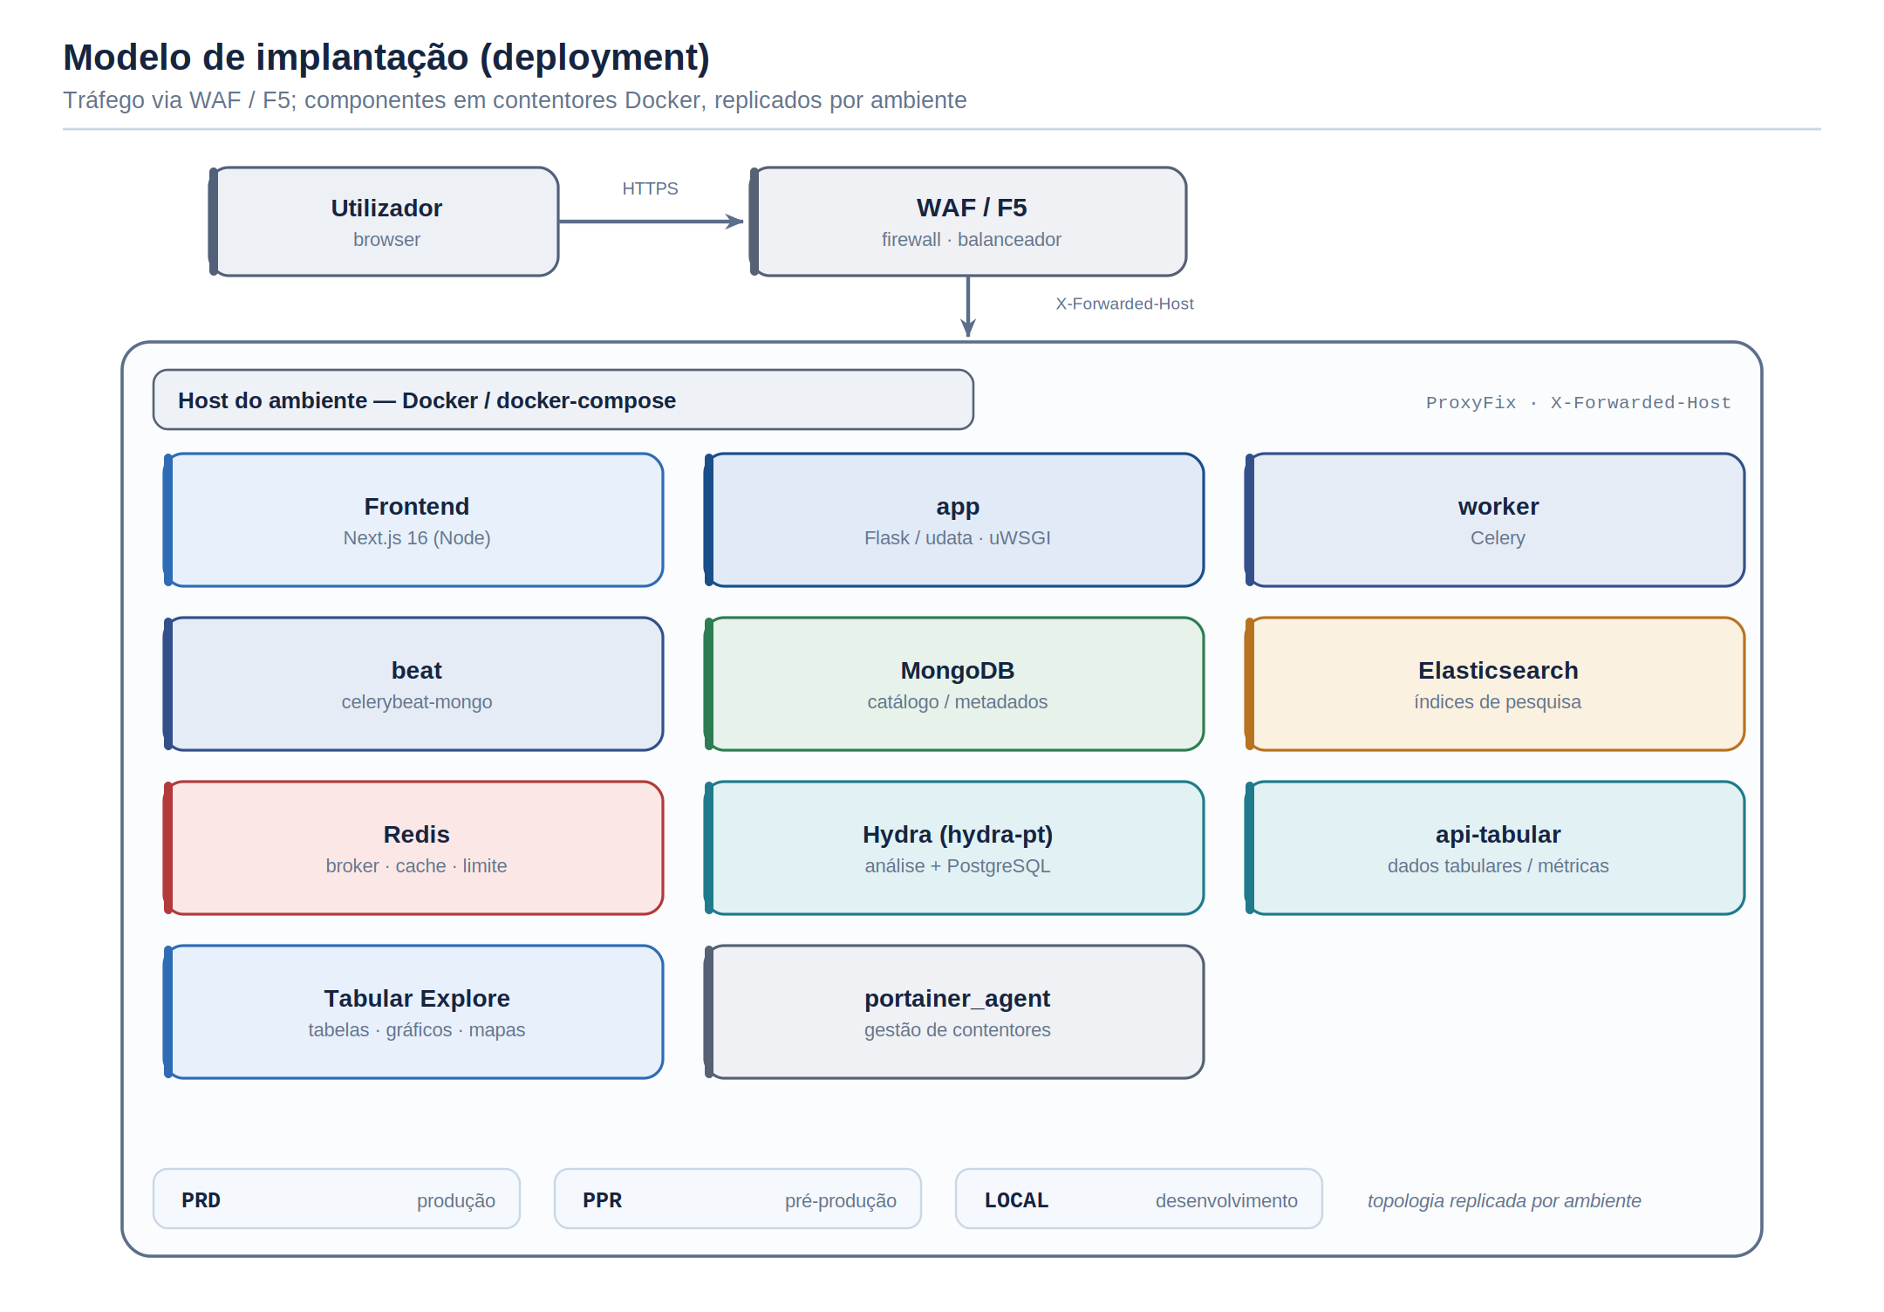
Figura — Diagrama de implantação (deployment) por ambiente, com WAF/F5 à entrada

O Tabular Explore corre como contentor próprio no host do ambiente, é servido no portal (TABULAR_EXPLORE_URL) e consome os dados através da api-tabular.

9.1. Rede e proxy reverso
- WAF / F5: o tráfego entra por um WAF / balanceador F5; o Flask usa ProxyFix e respeita X-Forwarded-Host.
- Colapso de IP: o WAF colapsa visitantes num conjunto reduzido de IPs — daí o rate limit por user_or_ip nos GET públicos.
- Proxy do frontend: o frontend (Next.js) faz proxy das rotas de API/SAML para o backend, simplificando CORS e CSP.

10. Ambientes e Fluxo de Promoção
O sistema agrega dois repositórios git independentes, cada um com branches de ambiente de longa duração e promoção por Pull Request, um ambiente de cada vez.
Componente | Repositório | Branches de ambiente
Backend | github.com/amagovpt/udata-pt | develop → tst → ppr → main
Frontend | github.com/amagovpt/dadosgov-fe | develop → tst → ppr → main

A base de cada PR é sempre o ambiente seguinte (não diretamente main). O fluxo aplica-se apenas ao(s) repositório(s) efetivamente alterado(s). Branches e commits seguem Conventional Branch / Conventional Commits.

11. Segurança (Transversal)
Domínio | Controlo
Autenticação | SAML (Autenticação.gov), Flask-Security-Too, OAuth2, API Key
Autorização | Permissões por módulo (Flask-Principal / permissions.py)
Sessão / CSRF | Cookies seguros + token CSRF mintado no servidor
Cabeçalhos | Content-Security-Policy com nonce por pedido
Abuso | Rate limiting (Redis) por user_or_ip; reCAPTCHA em formulários
SSRF | Proxies de pré-visualização limitados a allowlist / acesso por id
Modo seguro | READ_ONLY_MODE bloqueia criação de conteúdo quando ativo
Dados sensíveis | Validação de input (WTForms) e sanitização de markdown/HTML

12. Observabilidade
- Sentry: captura de exceções no frontend e backend, com DSN configurável por ambiente.
- Logs: registo estruturado com rotação (logrotate); init-logs prepara os volumes de log.
- Métricas: visualizações, downloads e uploads, geradas pelo job update-metrics — a partir da base de dados do Hydra via api-tabular (METRICS_API) ou, em alternativa, do sistema interno nativo (MetricEvent / MetricAggregation).
- Contentores: portainer_agent para visibilidade do estado dos contentores.

13. Glossário
Termo | Definição
udata | Plataforma open source de dados abertos (base do backend)
Hydra | Serviço de análise/validação de recursos que faz parsing dos dados tabulares para uma BD própria (hydra-pt)
api-tabular | API REST que expõe os dados tabulares (e telemetria) da BD do Hydra
Tabular Explore | Ferramenta de visualização e tratamento de dados (tabelas, gráficos e mapas) que consome a api-tabular
Dataset | Conjunto de dados publicado por uma organização
Resource | Ficheiro/recurso individual associado a um dataset
Dataservice | Serviço/API que disponibiliza dados
Reuse | Reutilização (aplicação, estudo, visualização) de dados do portal
Topic | Tema / área temática que agrupa conteúdos
Harvesting | Recolha automática de catálogos de fontes externas
ISR | Incremental Static Regeneration (cache de páginas Next.js)
SSR | Server-Side Rendering
IdP | Identity Provider (Autenticação.gov)
WAF | Web Application Firewall (camada de proteção F5)
CSP | Content-Security-Policy
CMS | Content Management System (Squidex, conteúdos editoriais)

— Fim do documento —

